8 класс, задания 1 тура.

1. Как выгоднее разогревать заварочный чайник перед завариванием в нем чая: целиком залить стакан кипятка, или залить полстакана, подождать наступления теплового равновесия, воду вылить и залить вторую половину стакана? Теплообменом со средой пренебречь.

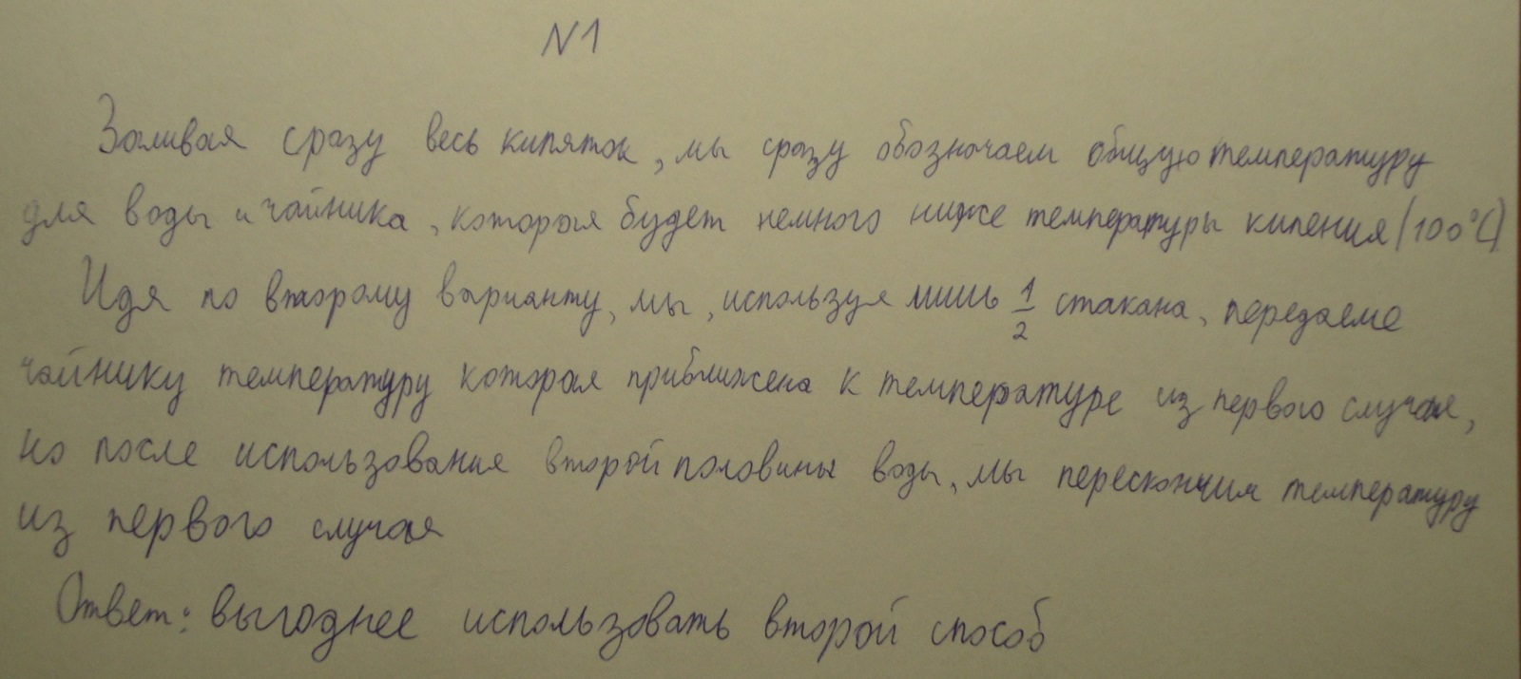

1. Колесо радиуса R и массой m упирается в ступеньку высоты h. Какую наименьшую силу F нужно приложить к оси колеса, чтобы оно могло подняться на ступеньку?



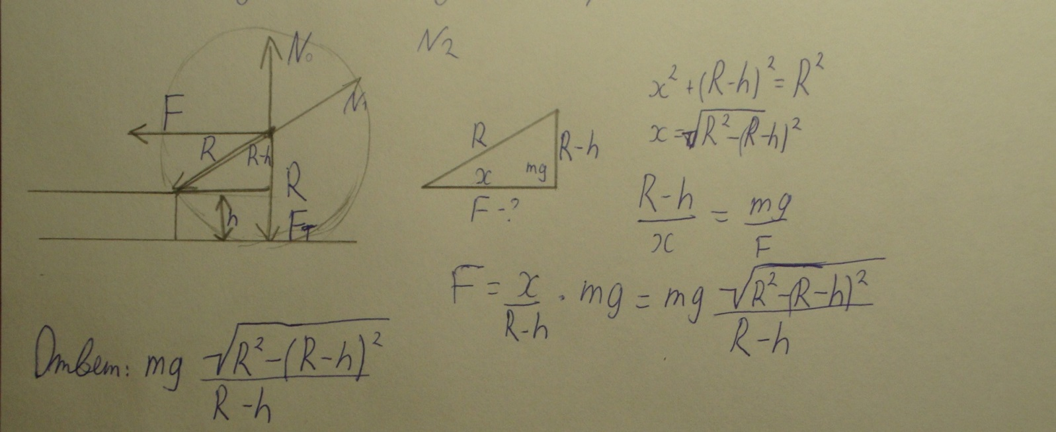

1. В цилиндрическом теплоизолированном сосуде находится вода с высотой столба H и температурой t0 °C. В воду кладут кусок льда при температуре 0 °С. После установления теплового равновесия высота столба воды стала H+h. Какая температура установилась в сосуде? Считать, что удельная теплоемкость воды *с*, удельная теплота плавления льда *λ.*

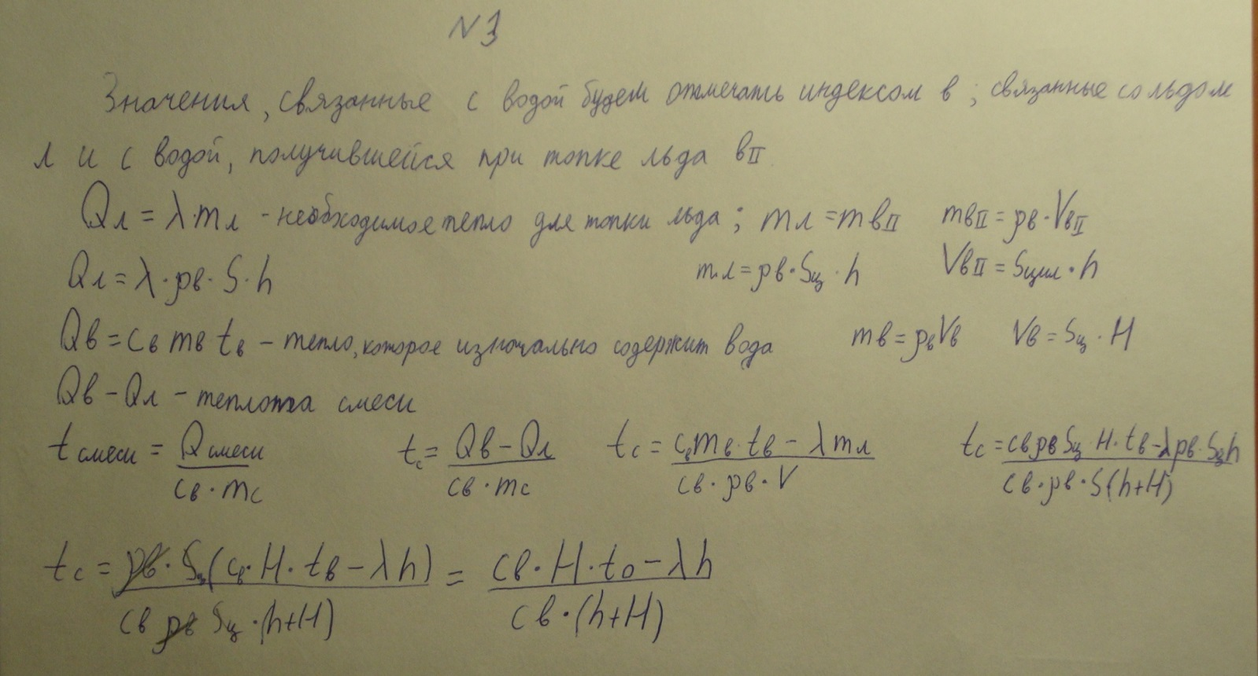

1. Спускаясь с горы, велосипедист первую треть пути проехал со скоростью v1=20 км/ч. Половину оставшегося времени движения он поднимался в гору со скоростью v2=10 км/ч и затем, проколов камеру, остаток пути он прошел пешком со скоростью 5 км/ч. Найти среднюю скорость велосипедиста.

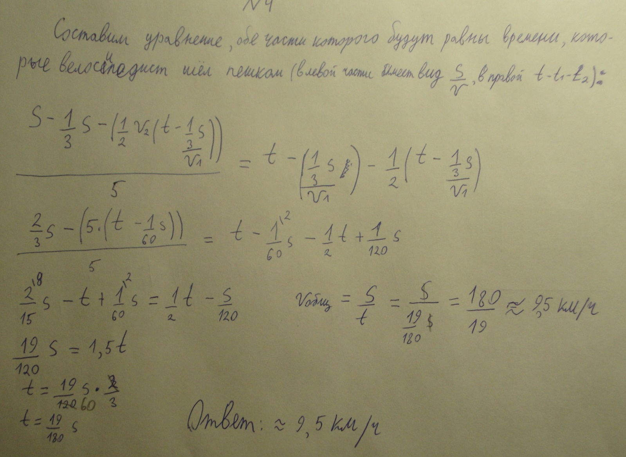

1. Изогнутая трубка заполнена водой и ее конец А закрыт. Например, пальцем так, что вода из трубки не выливается (см. рис. а). Что произойдет, если отнять палец и оставить конец трубки открытым? Изменится ли результат, если трубку перевернуть и заполнив жидкостью, сначала закрыть конец В, а потом его открыть (см. рис. б).



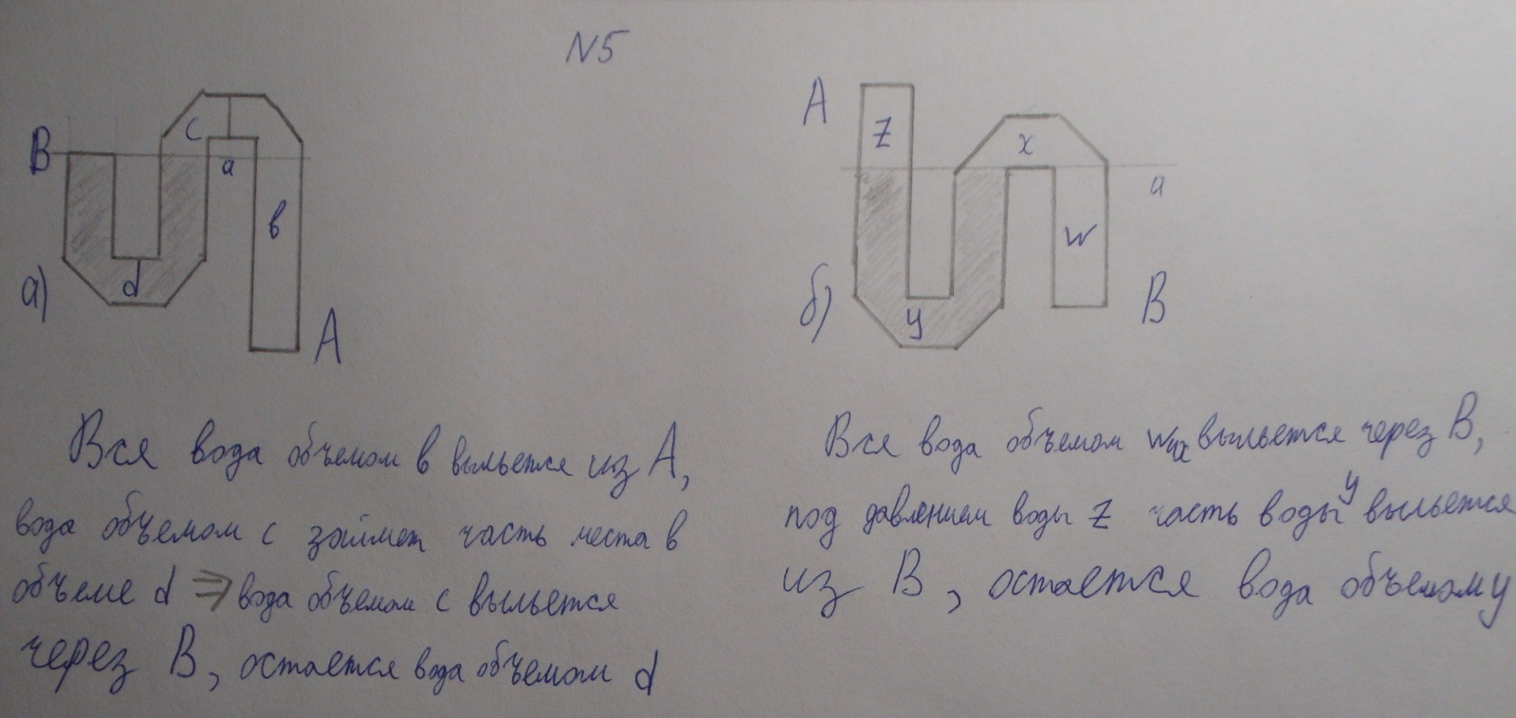

1. Для того чтобы избежать провисаний проводов электрической тяги в связи с температурными колебаниями, на железной дороге используются системы, состоящие из двух блоков и груза, изображенных на рисунке, автоматически поддерживающие постоянной силу натяжения. Определить массу груза m, если сила натяжения провода F должна быть равной 5000 Н.



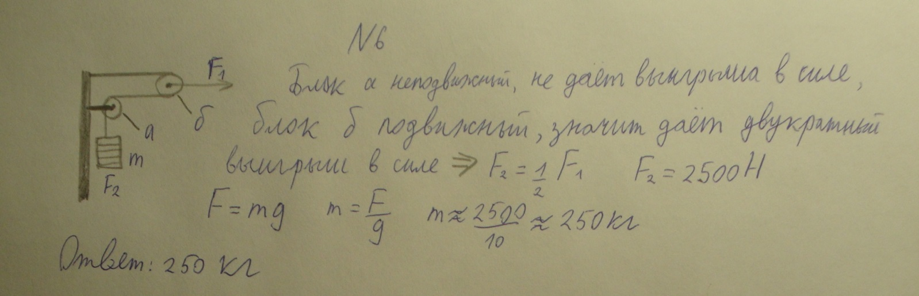

1. В бассейн с водой (см. рис.) погружен опрокинутый вверх дном цилиндрический сосуд высотой h = 1 м. Этот сосуд заполнен маслом плотностью ρм = 900 кг/м3. Найти разность давлений в точках А и С непосредственно у дна сосуда. Плотность воды ρв = 1000 кг/м3.



